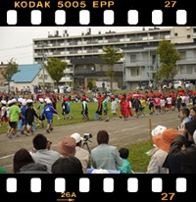
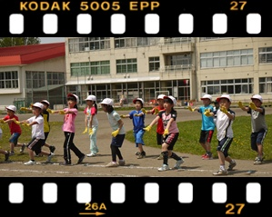
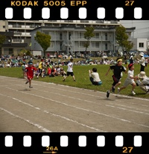
光が丘だより
平成23年６月１日 NO 6８
＜風薫る 5月．．．そして＞
「ヘ、ヘックショーン」大きなくしゃみが聞こえます。しかも何度も続けて（笑）S職員は、いわずと知れた「花粉症」です。この時期は、園内のどこにS職員がいるか、すぐに判ります。マスクをかけていますが、鼻をかみすぎて、鼻の下も、目もまっ赤。ちょっと笑ってしまいますが、本人にとっては本当にツラ～イ時期だと思います。
その昔、「ハクション大魔王」というアニメがありました。くしゃみをするとランプの中から大魔王が現われて、願いごとを叶えてくれるのですが、たしか、3回続けてくしゃみをすると、また、ランプの中に戻っていくという設定でした。S職員のくしゃみを耳にする度に、ハクション大魔王を思い出し、もしも、ここに現われたとしたら、何をお願いしようかとか、妄想して（？）しまいますが、しかし！あんなにたて続けにくしゃみをしていたら、現われたと思ったら消えて、消えたと思ったら現われて…それはそれで、大変なことだと、また、クスっと笑ってしまいます。そんな風薫る5月です。（S職員、ネタにしてゴメンなさい）
＜ゴールデンウィーク行事＞
5月4日、旭川カムイの杜公園に出かけました。
あいにくの雨模様で、当初予定していた滝野すずらん公園から室内の遊び場のある旭川カムイの杜公園に変更することになりました。到着するとたくさんの親子づれで大盛況でしたが、そんな中でも、子どもたちは、１人１人、その場で楽しむことを自分で発見し、友だちや職員を誘いあって遊ぶことができました。
何か特別なイベントがある訳でもなかったのですが、どの子も自分の楽しみを見つけて生き生きと遊んでいる姿に、子どもたちの成長を感じることができました。そして、自然に小さな子どもを気遣い、助け合ったり、分けあったりできる子どもたちの様子にほんわりと心温まり、職員が元気をたくさんもらえた１日でもありました。お弁当も、すごくおいしかったです。

＜手作り会＞ ５月18日
今回のテーマは「ごはんに合うおかずを作ろう」 部屋ごとでメニューを決めた時には、いろいろな意見や好みが分かれて、もめたところもあったようです。でも、それが大事！！いっぱいもめて、話し合って、折り合いをつけた結果、当日はとにかく すご～～い ごちそうが次々とできあがっていきました。カレー、ハンバーグ、刺身、牛丼、からあげ、玉子焼き、みそ汁などなど、アッ、キムチチャーハンもあった。とにかく、世界各国の料理があちらこちらで、ジュージュー、シューシュー、ペタペタと音を立て、もうたまらなく良い香りが学園中を漂いました。事務室にいた私も、香りにさそわれて、時々、味見をさせてもらいました。各部屋のメニューは、それぞれの折り合いをつけた素敵なバランスで、本当においしそうでした。調理技術は、どの子も折り紙つきですが、メニューを決めて、買い物も自分たちででかけ、安くて良い食材を厳しい目で選び、調理に臨む姿は頼もしく、輝いていました。

＜みんなが1等賞の南小運動会＞ 5月28日
週間天気予報は「雨」！！しかし、当日はピッカリと晴れて汗ばむ陽気となりました。
開会を宣言する聖火ランナーは6年生のMくん。晴れの舞台に堂々と聖火をかかげ、走る姿は「カッコイイ！！」の一言でした。そして、聖火に点火する重責を果たしたのは5年生のKさん。緊張しながらも無事大役を果たしました。徒競走では、職員の絶叫を背に、どの子も1位、2位でゴールを駆け抜けました。日頃、きたえた「逃げ足」の速さが、充分に発揮されていました（笑）。それぞれの競技だけではなく、放送や用具係、応援と、どの子も一生懸命活動している姿に、改めて成長を感じた1日となりました。
卒園生のKさんをはじめ、退園した子どもや保護者の方々も、来て下さって、思い出話に花を咲かせながら、にぎやかに応援して下さいました。最後をかざる赤白対抗リレーでは選手に選ばれた3年生のTくん、6年生のKくんが力走し、拍手かっさいをあびることができました。
お昼は、調理さんの力作がずらりと並び、とてもおいしくいただきました。帰園後は、北長沼小の石川広子先生からいただいたアイスクリームをおやつにいただきました。冷たくて、甘くて、頑張った身体には1番のごほうびだったようです。本当にありがとうございました。
ご観覧いただいた保護者の皆様、暑い中、お疲れ様でした。ありがとうございました。

いつも楽しい献立表です。
調理さんは、料理もできるし、こんな才能もあるんです。

自転車で出かけることが多くなりました。
ルールを守って、安全に楽しみましょう！

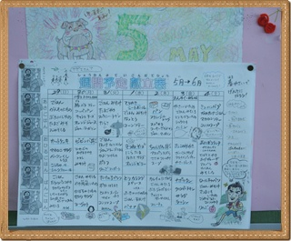
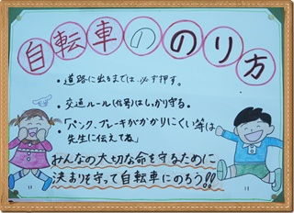

６月の行事予定
６／３ 光陵中学校 体育大会 ６／７～14 市内高校で中間考査があります
６／10 南小学校参観日 ６／14～15 南小学校 修学旅行 ６／17 新篠津高等養護学校 体育大会
６／25 学園誕生会

ご厚志ご寄贈など感謝申し上げます。（ご芳名もれをお許しください。）５月１日～３１日
村越直美様 黒川文恵様 小笠原千伊子様 前野商店様 清水哲夫様 秋田聡子様 荒川久仁子様
北海道教育大学札幌校の皆様 公南山明建設株式会社様 佐々木豊和様 加賀谷恵様 石川広子様
伊藤八重子様 千葉孝子様

